Concours spécial HALLOWEEN
« Pumpkin Kings & Pumpkin Queens »

Chers élèves de tous niveaux, vous avez jusqu'au vendredi 22 octobre pour participer au concours de la citrouille la plus EFFRAYANTE possible !
ATTENTION Conditions :
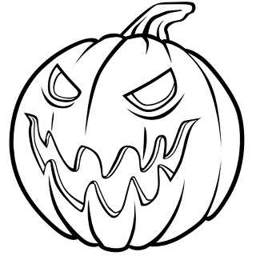
La créer en volume (technique libre), pas trop grosse, sans avoir recours à une vraie citrouille, nom/prénom/classe scotchés impérativement en dessous. Tout manquement = disqualification.

